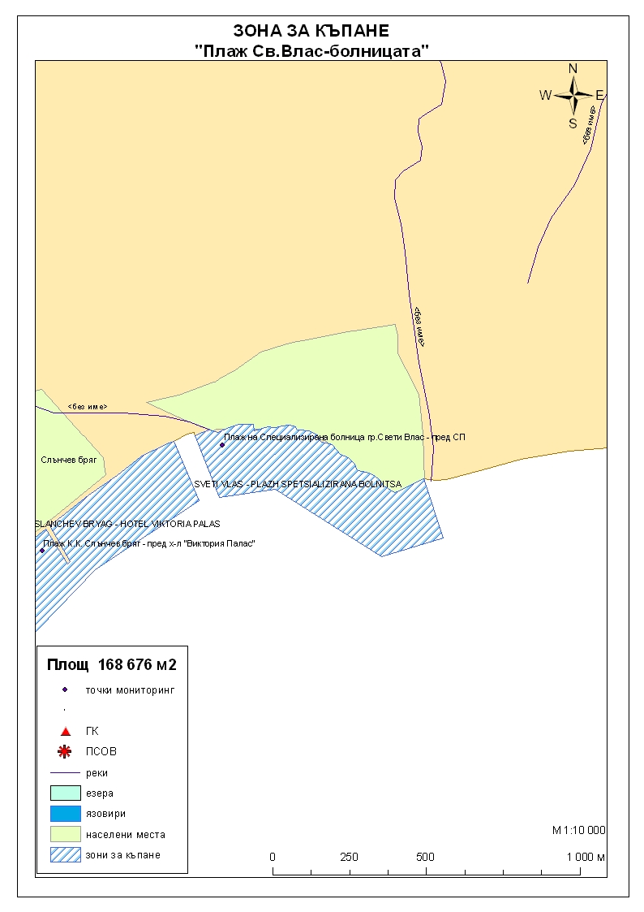
ЗОНА ЗА КЪПАНЕ„BG3411511538002005 „Плаж „Свети Влас - болницата”
Класификация на водата за къпане
На база на резултатите от провеждания мониторинг за качеството на водата за къпане в зоната за последните четири години,съгласно изискванията на европейското законодателство, като водата може да бъде класифицирана в следните категории:

Мястото е идентифицирано като зона за къпане в Европейския съюз с пункт за вземане на проби, посочен на картата - Плаж на Специализирана болница гр.Свети Влас - пред спасителния пост

При провеждания мониторинг на водите за къпане до 2011г. не е установено превишаване на задължителните стойности по изследваните микробиологични показатели. Водите за къпане отговарят на препоръчителните стойности, съответстващи за отлично качество.
Към момента не съществува риск за замърсяване на водите за къпане от отпадъчни води или от други източници на замърсяване
Компетентен орган: Регионална здравна инспекция – Бургас
телефони за сигнали: 056/ 807412, 056/ 816262
Интернет адрес на профила на водата за къпане: http://www.rzi-burgas.com/

Общо описание на зоната за къпане
В зона за къпане „Плаж „Свети Влас - болницата”е включен Плаж „Делфин”. Разположен е в централната част на Черноморието на България на около 9 км. северно от центъра на гр.Несебър и на около 3 км. югозападно от центъра на гр.Свети Влас, в северния край на К.К.Слънчев бряг. Дължина на бреговата линия 70 м.
В зоната за къпане дъното е полегато, покрито с пясък и незначително количество камъни в западния край до устието на реката.

ОТЛИЧНО

ДОБРО

ЗАДОВОЛИТЕЛНО

НЕЗАДОВОЛИТЕЛНО

Поле за поставяне временна забрана и предупреждения относно безопасността за ползване на водата за къпане

